Sprinklerschelle FRSP 3/4\" SPRINKLER CLP FRSP C 3/4\"
fischerwerke

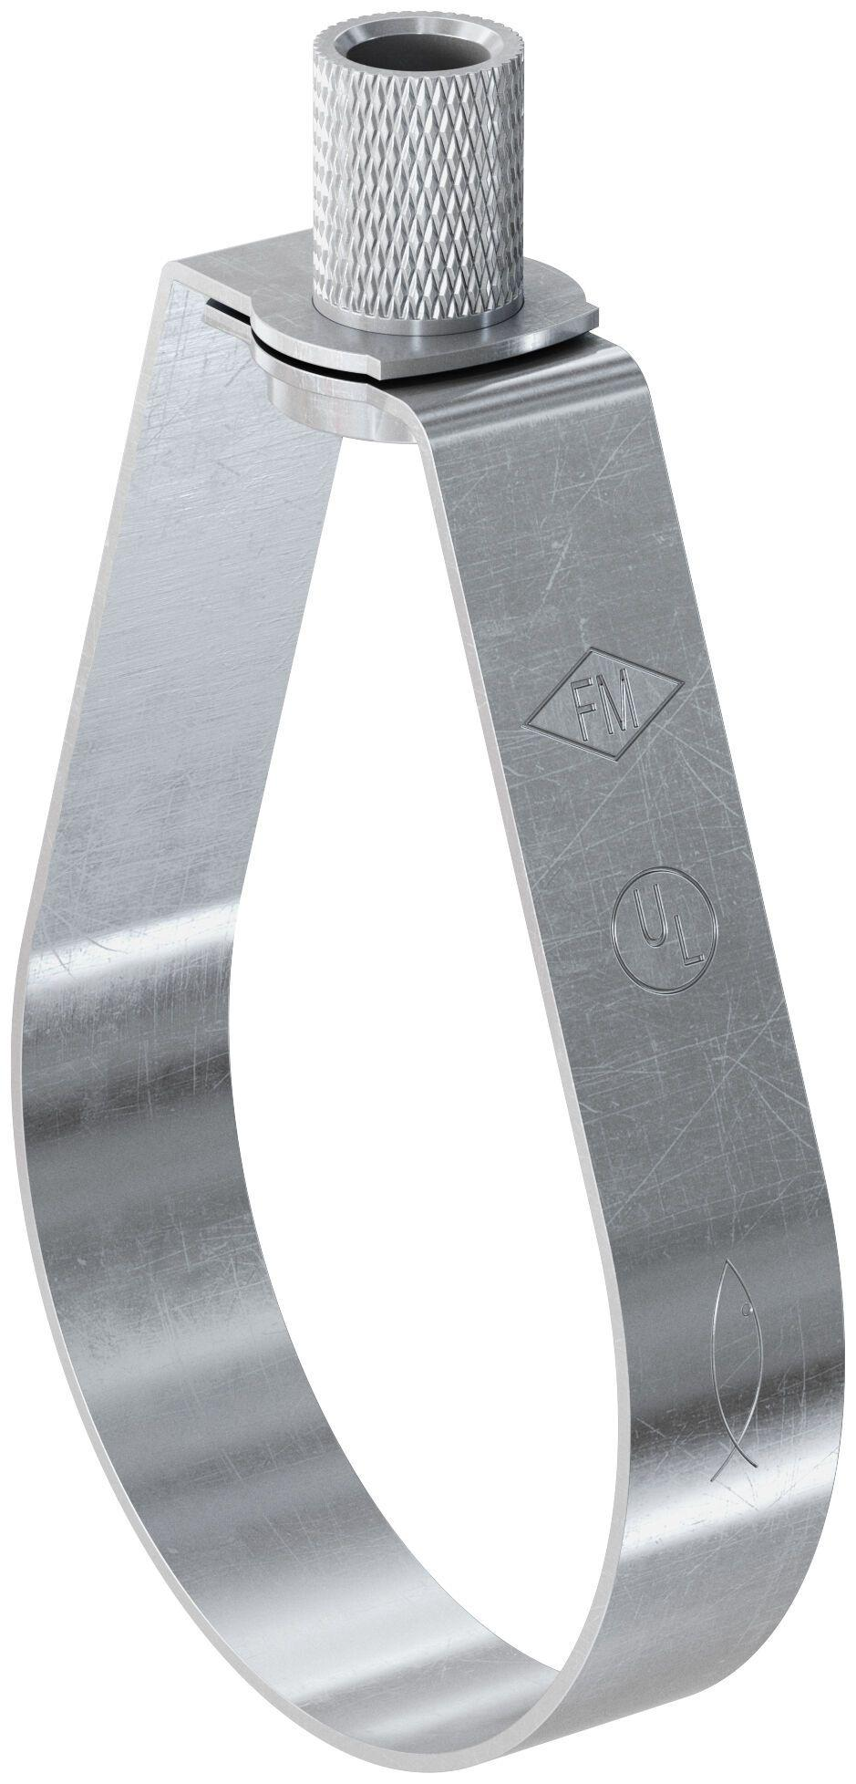Eigenschaften
GTIN:
4048962139921
HAN:
516663
Oberfläche
galvanisch verzinkt
Werkstoff
Stahl
Querschnitt
kreisförmig
Nennweite DN
20,00

